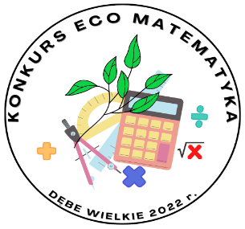
załącznik nr 4
do Powiatowego Konkursu
Przyrodniczo-Matematycznego „Eco Matematyka”

FORMULARZ ZGŁOSZENIOWY

do II etapu Powiatowego Konkursu Przyrodniczo-Matematycznego
„ECO-MATEMATYKA”
Nazwa szkoły………………………………………………………………………………………………………………….
………………………………………………………………………………………
Imię i nazwisko nauczyciela-opiekuna (tel. lub e-mail do kontaktu)
………………………………………………………………………………………………………………………………………………

Imiona i i nazwiska uczniów oraz ilość uzyskanych punktów:
..................................................................................................................
………………………………………………………………………….
……………………………………………………………………………

Wypełniony formularz zgłoszeniowy (załącznik nr 4 do regulaminu) prosimy odesłać
w nieprzekraczalnym terminie do organizatora konkursu do dnia 28.02.2022 r. na adres sekretariat@spdebewielkie.pl.

Wszyscy zgłoszeni do konkursu uczestnicy muszą posiadać podpisaną:
Klauzule Informacyjną (załącznik nr 2),
Oświadczenie rodzica/opiekuna prawnego (załącznik nr 3).

